ΕΡΓΑΣΤΗΡΙΑΚΗ ΑΣΚΗΣΗ 4

Πειραματικός Υπολογισμός της Πυκνότητας Στερεού Σώματος

Αναρωτιέμαι - Υποθέτω - Σχεδιάζω

*Πώς θα υπολογίσουμε πειραματικά την πυκνότητα στερεού σώματος;*

Διαθέτεις ένα στερεό σώμα (για παράδειγμα, ένα κομμάτι πλαστελίνης ή μια μικρή πέτρα), έναν ηλεκτρονικό ζυγό και ογκομετρικό κύλινδρο με νερό. Περίγραψε μια πειραματική διαδικασία, ώστε με τα διαθέσιμα όργανα να μπορέσεις να υπολογίσεις πειραματικά την πυκνότητα του στερεού σώματος.

Σχεδιασμός - Περιγραφή Περιγραφή του πειράματος:

Υπόθεση - Πρόβλεψη

Στον πάγκο εργασίας υπάρχουν δύο μπαλάκια πλαστελίνης διαφορετικών μαζών *m1* και *m2*. Ζύγισε κάθε μπαλάκι και σημείωσε την τιμή μάζας του.

Με βάση τις γνώσεις και την εμπειρία σου, διάλεξε τη σωστή απάντηση:

* Το βαρύτερο μπαλάκι έχει μεγαλύτερη πυκνότητα
* Το ελαφρύτερο μπαλάκι έχει μεγαλύτερη πυκνότητα
* Τα δύο μπαλάκια έχουν την ίδια πυκνότητα

Πειραματίζομαι - Συμπεραίνω

Υπολόγισε πειραματικά την πυκνότητα που έχει κάθε μπαλάκι, για να επιβεβαιώσεις, ή να διαψεύσεις την πρόβλεψή σου (εικόνα 1).

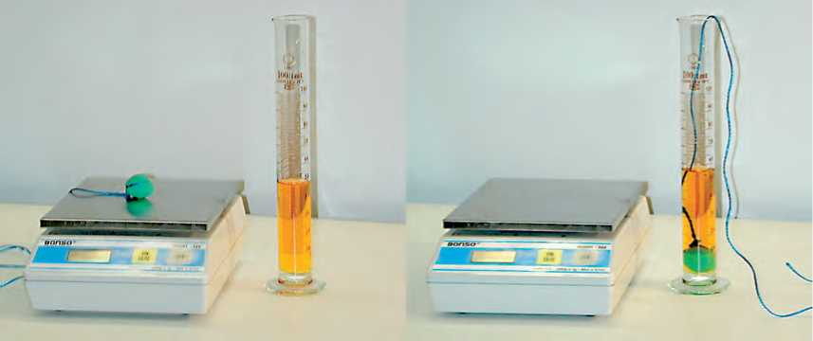

Εικόνες 1α, β

Μετρήσεις - Υπολογισμοί

*Πειραματικός υπολογισμός της πυκνότητας του κομματιού πλαστελίνης μάζας mi*

α) Μέτρηση της μάζας *mi*: *mi =*

β) Υπολογισμός του όγκου του 1ου κομματιού πλαστελίνης. [Βυθίζουμε το σώμα στο νερό του ογκομετρικού κυλίνδρου: υπολογίζουμε τον όγκο του από την ανύψωση της στάθμης του νερού]

*Vi =*

γ) Υπολογισμός της πυκνότητας *di* του 1ου κομματιού πλαστελίνης, με τη βοήθεια της σχέσης *d = m .*

*di =*

Μετρήσεις - Υπολογισμοί

*Πειραματικός υπολογισμός της πυκνότητας του κομματιού πλαστελίνης μάζας m2*

α) Μέτρηση της μάζας *m2*: *m2=*

β) Υπολογισμός του όγκου του 2ου κομματιού πλαστελίνης. [Βυθίζουμε το σώμα στο νερό του ογκομετρικού κυλίνδρου: υπολογίζουμε τον όγκο του από την ανύψωση της στάθμης του νερού]

*V2=*

γ) Υπολογισμός της πυκνότητας *d2* του 2ου κομματιού πλαστελίνης, με τη βοήθεια της σχέσης *d = m .*

*d2=*

*Συμφωνεί η αρχική σου υπόθεση - πρόβλεψη με τα πειραματικά αποτελέσματα;* **ΝΑΙ -**

ΟΧΙ

*Εξαρτάται η πυκνότητα ενός στερεού σώματος από τη μάζα και τον όγκο του;* **ΝΑΙ -**

ΟΧΙ

*Πώς συμβιβάζεται το συμπέρασμά σου με τη σχέση d = m ;*

Απαντήσεις - Συμπεράσματα